DESCRIBE PET:

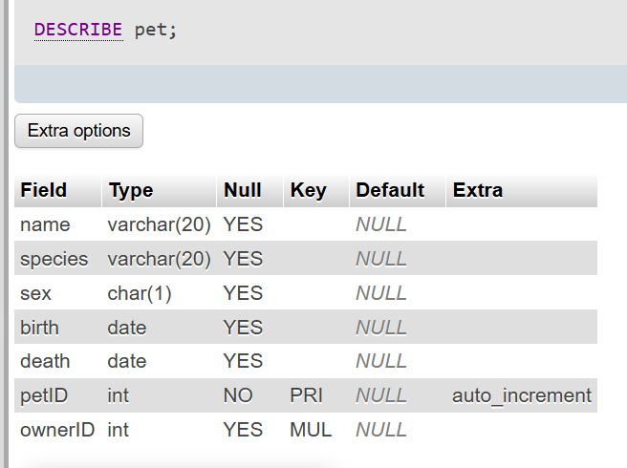

DESCRIBE OWNER;

